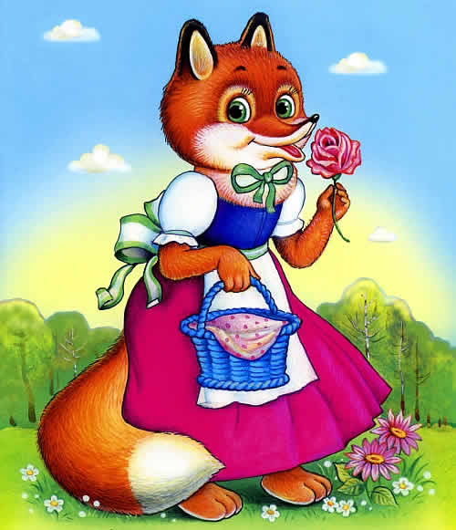
Встретился журавль с лисой:— Что, лиса, умеешь ли ты летать?— Нет, журавлик, не умею.— А хочешь, научу, садись на меня полетаем вдвоем.
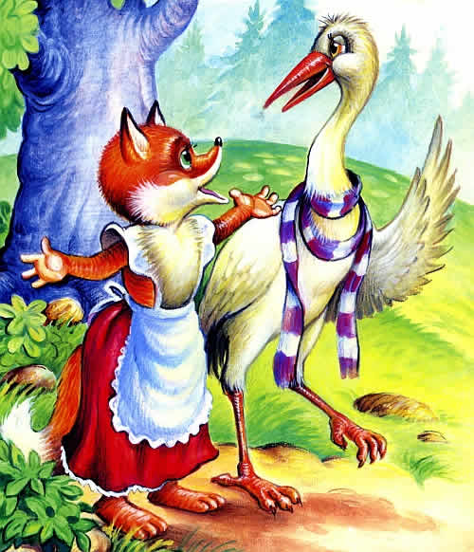
Села лиса на журавля. Унес ее журавль высоко-высоко в небо.— Что, лиса, видишь землю?— Плохо вижу: маленькой земля кажется!Журавль ее и сбросил с себя.
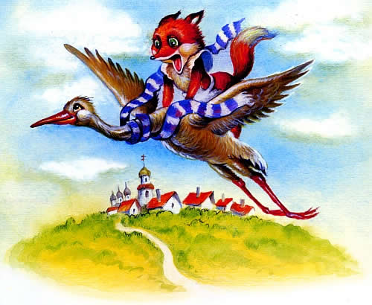
Повезло лисе, упала она на мягкое место, на кучу сена.Журавль подлетает, спрашивает:— Ну, как лиса, научилась летать?— Летать-то научилась — садиться больно тяжело!— Садись еще поучу летать, второй раз садится проще.
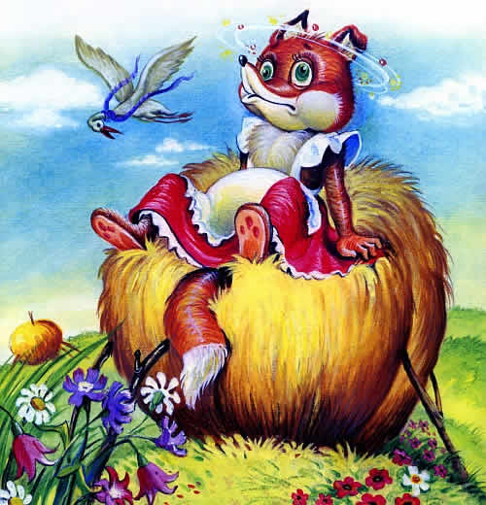
Села лиса на журавля. Выше прежнего унес он ее и сбросил с себя.Опять повезло лисе, упала она на болото, на три метра в землю ушла.Еле выбралась лисица из болота. Обмылась лисица в ручье, и стала журавля искать, а его и след простыл.Так лиса и не научилась летать. Поняла она, что обманывал её журавль.
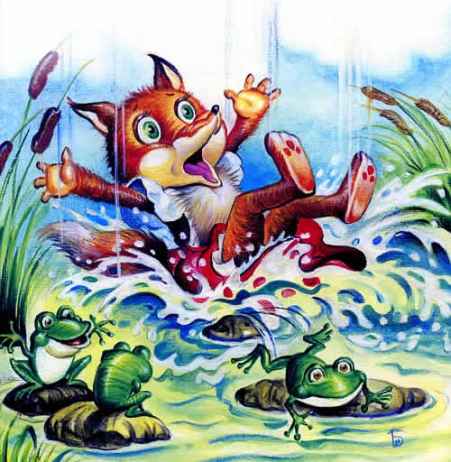
С тех пор лиса с журавлём не дружит.

